Приложение 1

**Всероссийская олимпиада по Литературному чтению «Сказки»**



**С чего лучше всего начать знакомить ребенка с шедеврами мировой литературы?**

**Ответ очевиден: с детских сказок. Именно текст сказки - то, что нужно. Он несет информацию о культурных и моральных ценностях, о том, что хорошо и что плохо, и, конечно же, играет немалую роль в речевом развитии ребенка. Что может быть лучше сказок.**

**Таблица результатов**

|  |  |  |  |  |
| --- | --- | --- | --- | --- |
| п/№ | ФИО ученика | Баллы | Место | Награда |
|  | Аксёнова Дарья | 50 | **I** | Диплом победителя |
|  | Валеев Эмиль |  |  |  |
|  | Зиатдинова Малика | 50 | **I** | Диплом победителя |
|  | Карнашов Владислав | 50 | **I** | Диплом победителя |
|  | Кодирова Камилла |  |  |  |
|  | Крысина Арина | 50 | **I** | Диплом победителя |
|  | Матвеева Виолетта | 50 | **I** | Диплом победителя |
|  | Пакканен Мария |  |  |  |
|  | Тыринов данила | 50 | **I** | Диплом победителя |
|  | Чурочкина Дарья | 50 | **I** | Диплом победителя |

**Дипломы участников олимпиады по Литературному чтению «Сказки»**

Приложение 2

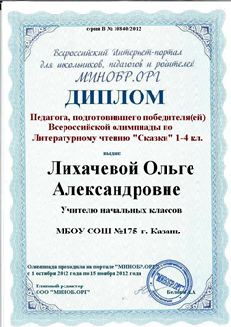

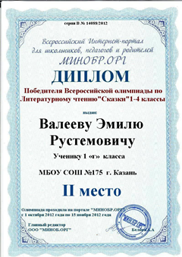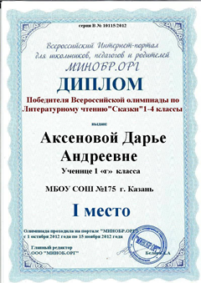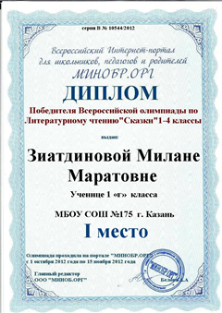

**Дипломы участников олимпиады по Литературному чтению «Сказки»**

Приложение 3

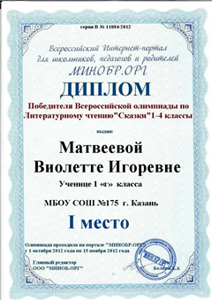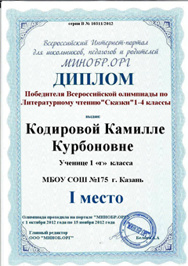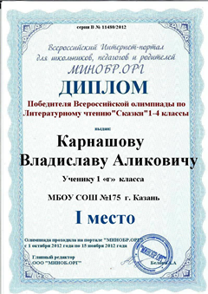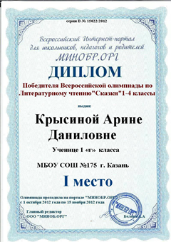

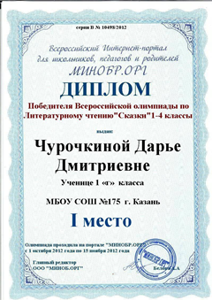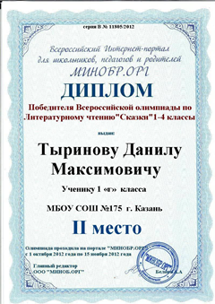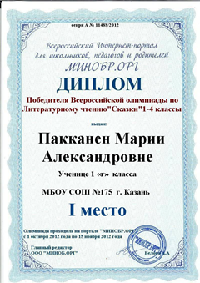**Дипломы участников олимпиады по Литературному чтению «Сказки»**

Приложение 4

**Мониторинг участия в олимпиаде по Литературному чтению «Сказки»**

Приложение 5

|  |  |
| --- | --- |
| Количество учащихся  в классе | 27 |
| Количество учащихся, участвующих в олимпиаде | 10 |

**Всероссийская дистанционная олимпиада «Домик-семигномик»**

Приложение 6

Главными целями данной Олимпиады являются:

* активизация внеурочной деятельности младших школьников в соответствии с концепцией Федерального государственного образовательного стандарта начального общего образования нового поколения;
* формирование универсальных учебных действий младших школьников;
* предоставление младшим школьникам возможности соревноваться со своими сверстниками из других регионов дистанционно.

|  |  |  |  |  |
| --- | --- | --- | --- | --- |
| п/№ | ФИО ученика | Баллы | Статус | Награда |
|  | Аксенова Дарья | 48 | ПРИЗЁР | ДИПЛОМ |
|  | Карнашов Владислав | 48 | ПРИЗЁР | ДИПЛОМ |
|  | Матвеева Виолетта | 48 | ПРИЗЁР | ДИПЛОМ |
|  | Пакканен Мария | 48 | ПРИЗЁР | ДИПЛОМ |
|  | Ильянова Светлана | 47 | ПРИЗЁР | ДИПЛОМ |
|  | Ярыгин Артур | 46 | ПРИЗЁР | ДИПЛОМ |
|  | Кодирова Камилла |  | УЧАСТНИК | СЕРТИФИКАТ |

Результаты Всероссийской дистанционной олимпиады

«Домик-семигномик»

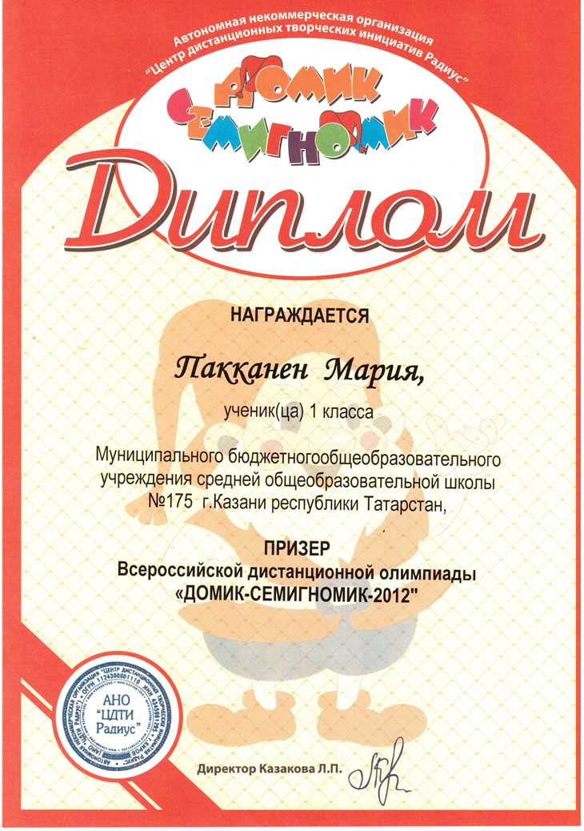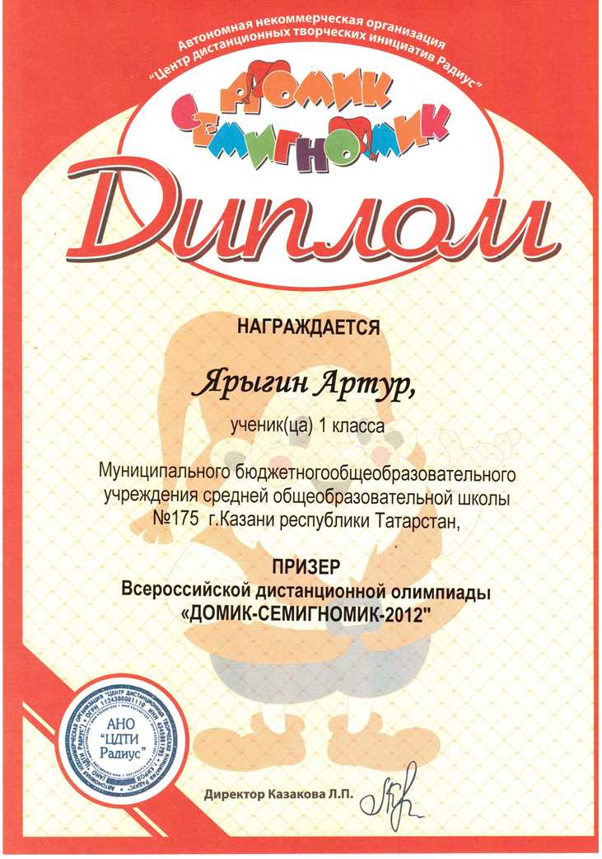

**Результаты Всероссийской дистанционной олимпиады**

Приложение 7

**«Домик-семигномик»**

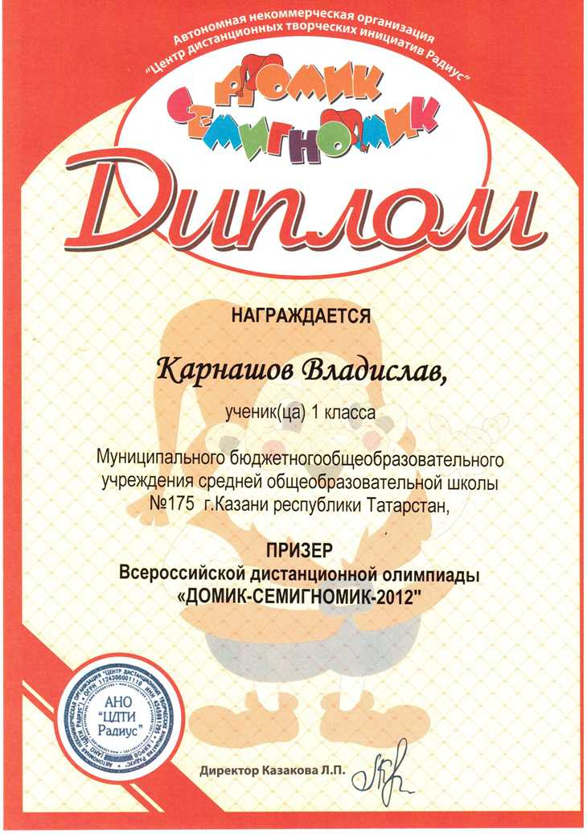

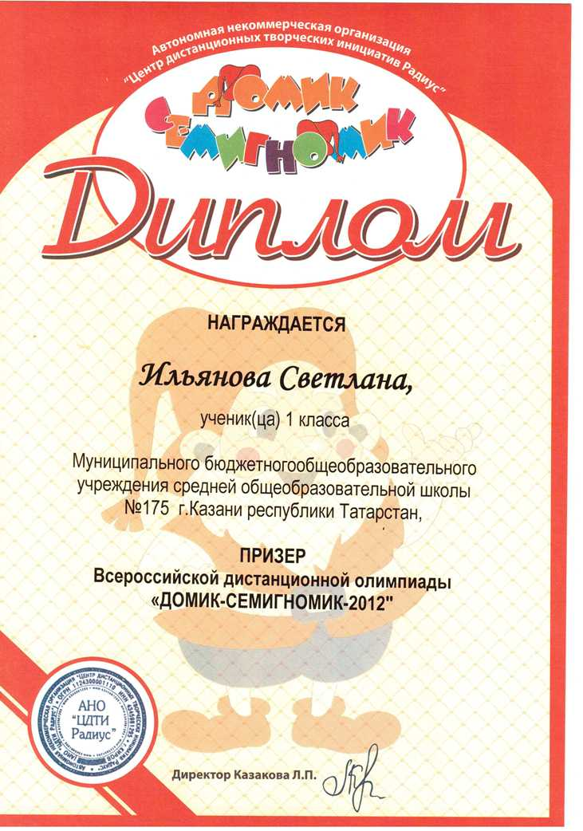

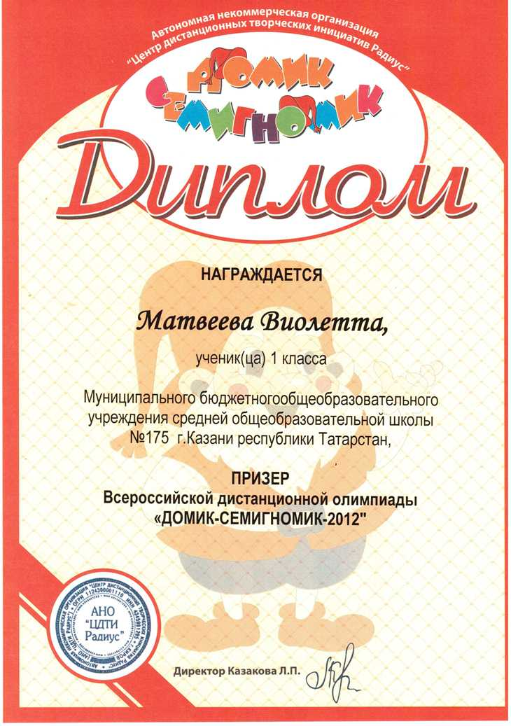

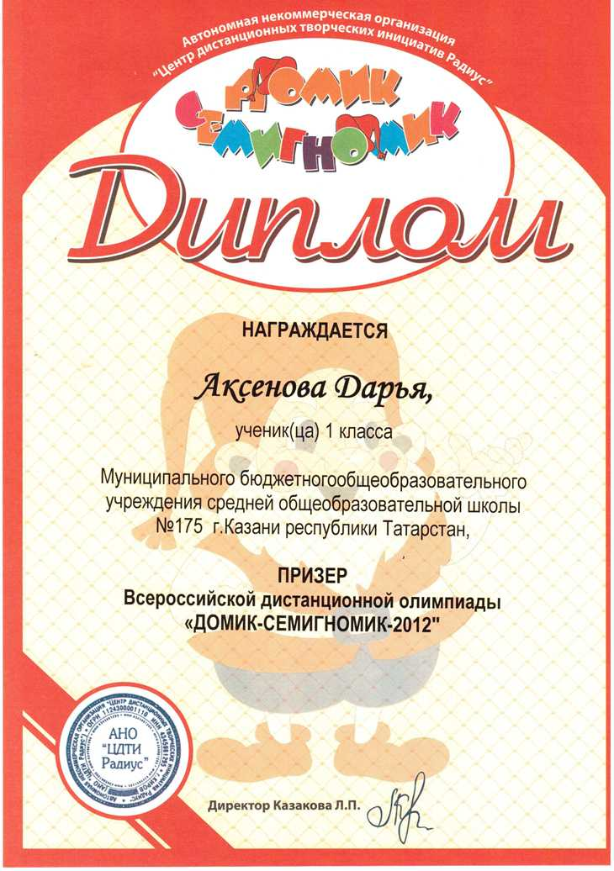

**Мониторинг участия во Всероссийской дистанционной олимпиаде**

Приложение 8

**«Домик-семигномик»**

**Результаты конкурса детского творчества «Стихия воды»**

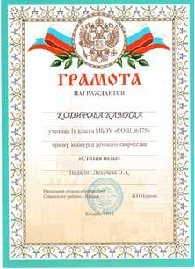

Приложение 9

**Электронное портфолио**

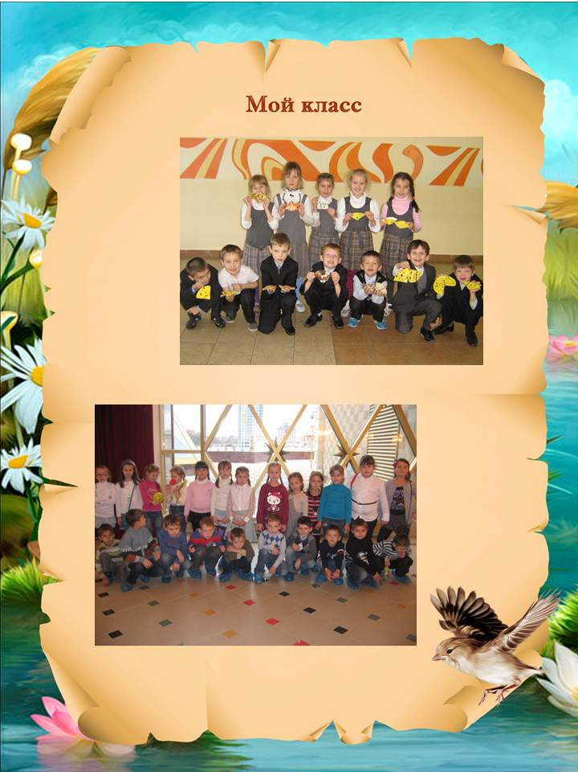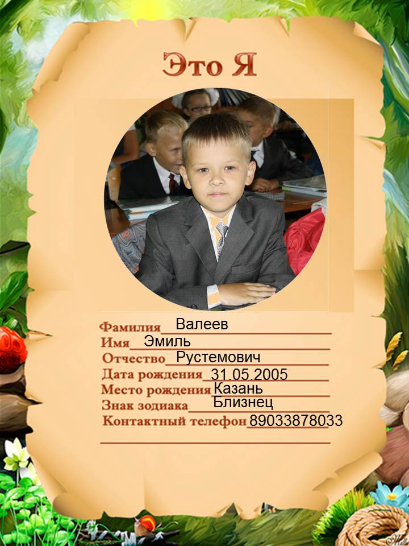

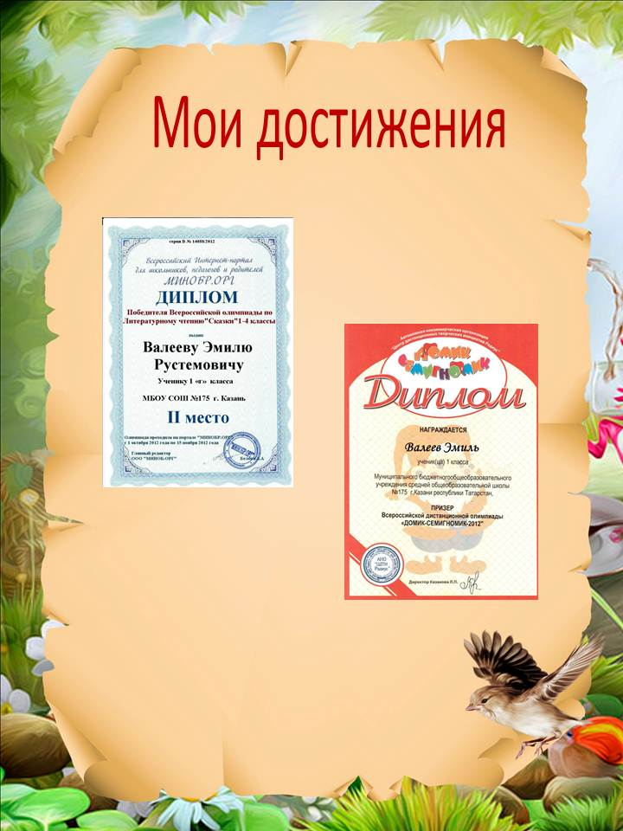

Приложение 10

УПРАЖНЕНИЯ ПО ФОРМИРОВАНИЮ НАВЫКОВ ЧТЕНИЯ.

1. «Фотоглаз»

Это прием используется с самого начала обучения грамоте, постоянно усложняясь:

а) за короткое время ученик должен воспринять слово, несколько слов, предложение;

б) за отведенное время ученик должен «сфотографировать» столбик слов и ответить на вопрос.

Использование этого приема помогает детям научиться читать целыми словами. Цель этого вида работы: развитие поля чтения, зрительного восприятия слов. Влияет прием и на совершенствование устойчивости внимания, оперативной памяти.

а) Найти лишнюю букву: а, о, в, у, и;

б) Найти лишний слог: бо, но, ро, мы, со, ко;

в) Найти лишнее слово:

река слон мама

речка лев моль

ручей мак мел

ручка тигр шило

ручеек жираф

г) Что общего в словах и чем они различаются: мел-мель мыл-мил мал-мял

д) Раздели слова на две группы:

|  |  |  |
| --- | --- | --- |
| корова | заяц | ленивый |
| соловей | горох | смелый |
| коза | ежик | честный |
| ворона | медведь | добрый |
| овца | капуста | жадный |
| сорока | волк | трусливый |

е) Из какой сказки слова?

Я мышка - норушка...

Бежит молочко по вымечку... По щучьему велению...

Я от дедушки ушел...

Сяду на пенек, съем пирожок...